Omkring nytår bliver den nye, landsdækkende kommunikationsplatform AULA taget i brug i Næstved Kommunes dagtilbud og dagpleje. Aula er allerede taget i brug af skolerne, så hvis du har barn eller børn i skolen, så kender du allerede Aula.
Vi får et let og overskueligt redskab, som kan vise barnets hverdag og udvikling fra dagpleje/institution til 9 klasse. Altså et system som viser hele barnets færden fra de starter til de slutter og skal videre på uddannelse.
Aula tilbyder
- Opslag
- Beskedfunktion
- Kalender
- Galleri
- Stamkort
For at du kan komme i gang med Aula skal du have oprettet et UNI-login.
Se vedhæftet guide til at oprette denne. Du skal bemærke at de koder du opretter ved dit UNI-login skal du huske fremadrettet.
Når du har oprettet dit UNI-login så er der 3 måder at komme på Aula.
- Du henter Aula medarbejder app i MDM client app som ligger på din ipad
- Du henter Aula medarbejder app til din telefon
- Du søger i din browser på aula.dk.

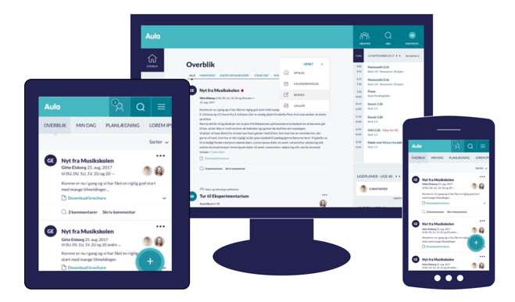

Hvordan kommer jeg på Aula
Hvis du bruger din browser så taster du Aula.dk – så kommer du ind på følgende side.
Du skal nu trykke på unilogin.

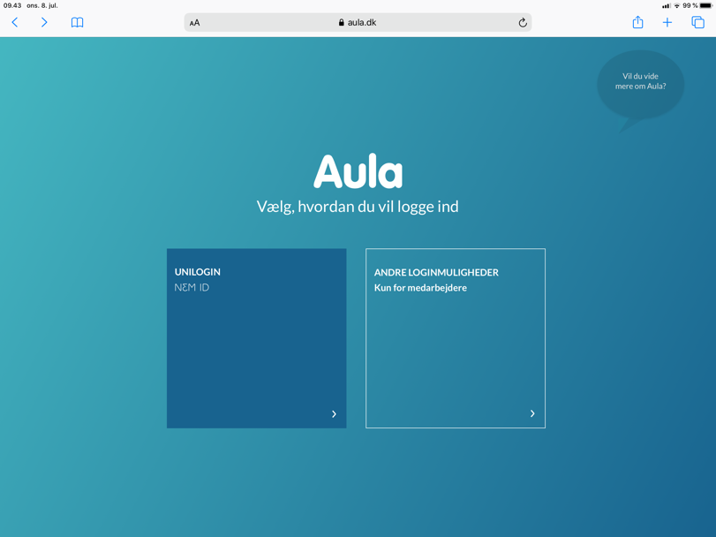

Indtast nu dit brugernavn og Adgangskode og du kommer ind på Aula.
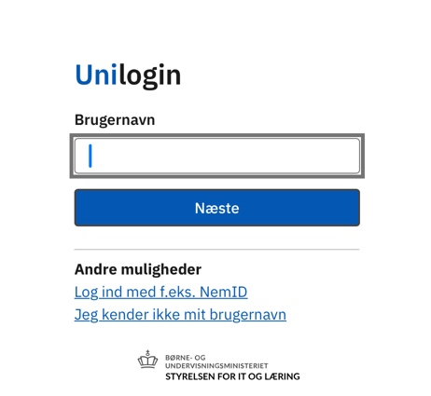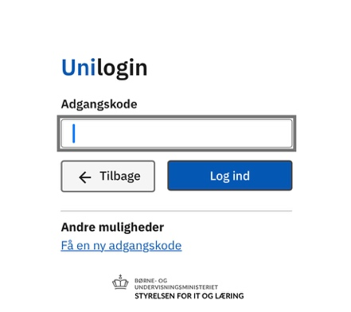

Overblik og opslag
Forsiden er det første, du møder, når du logger ind i Aula. Her fremgår opslag, kalenderaftaler og andet indhold fra de grupper, som du er medlem af. Det betyder, at det der vises i overblikket, alene er indhold, som er relevant og målrettet dig.
Overblikket i Aula fungerer således som en digital opslagstavle, hvor du kan se eller oprette indhold rettet mod ønskede brugere – fx dine forældre.

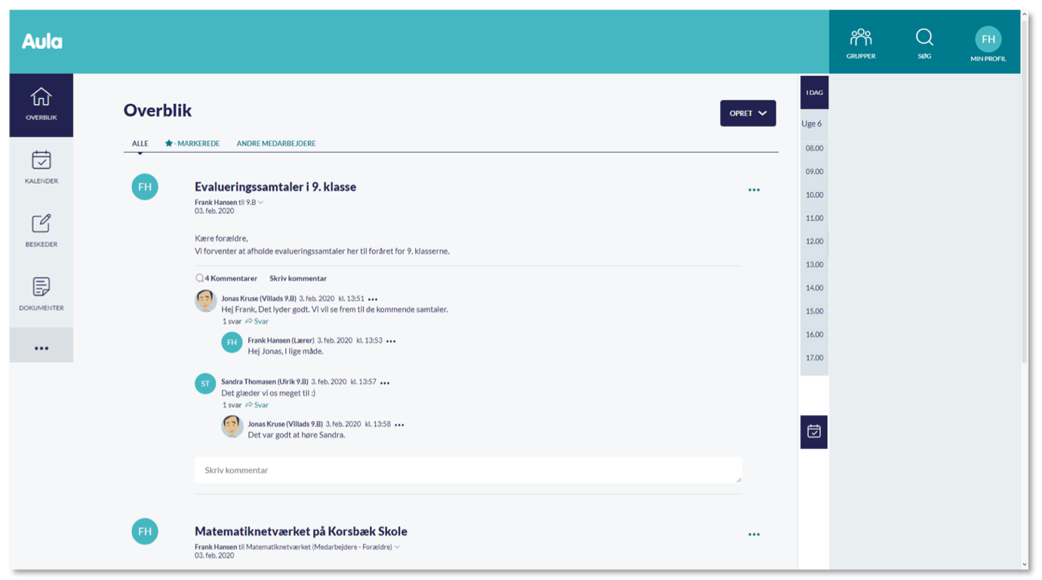

Hvordan skal jeg så bruge Aula.
Opslag er her, du kan skrive om din hverdag, informere forældre – lave huskeliste til forældre mm. For at oprette opslag skal du gøre følgende:

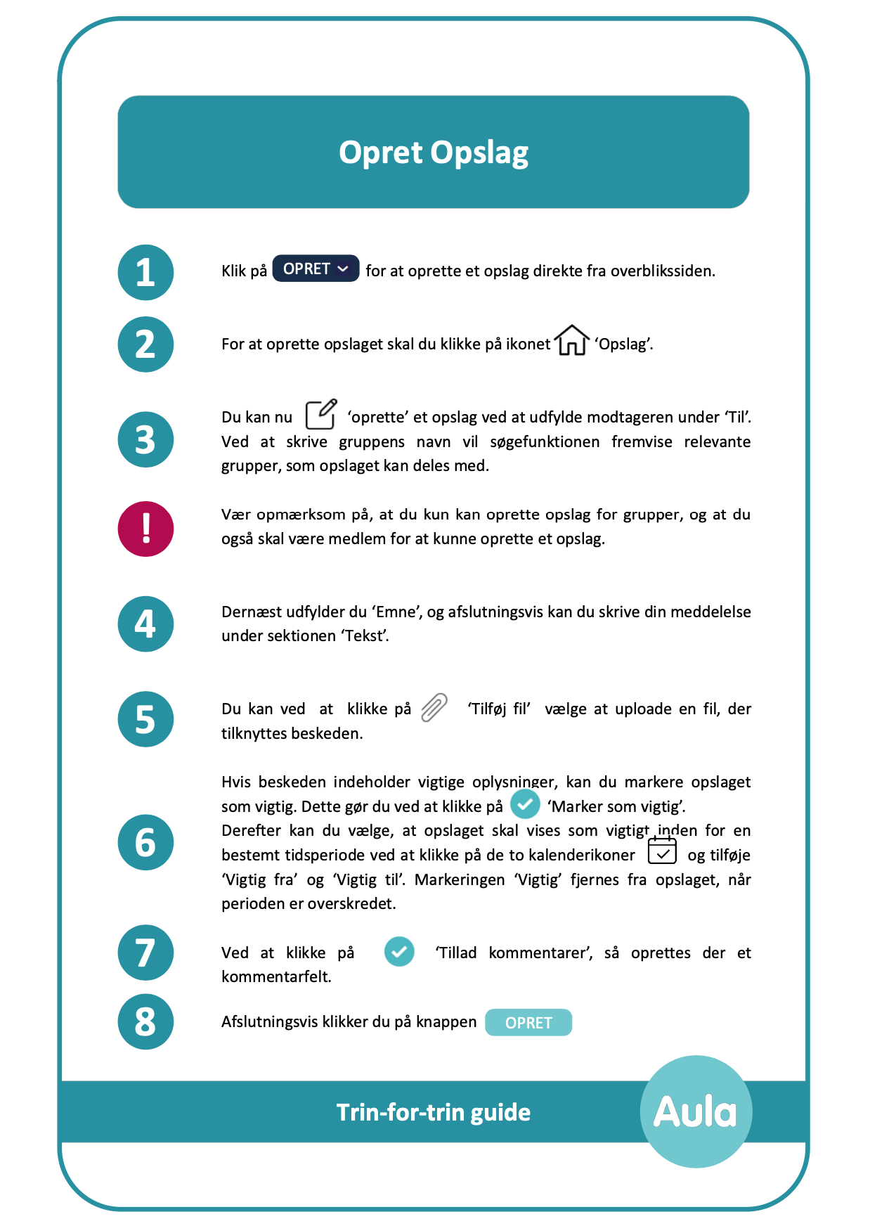

For at oprette Besked til kolleger eller forældre, skal du gøre følgende:
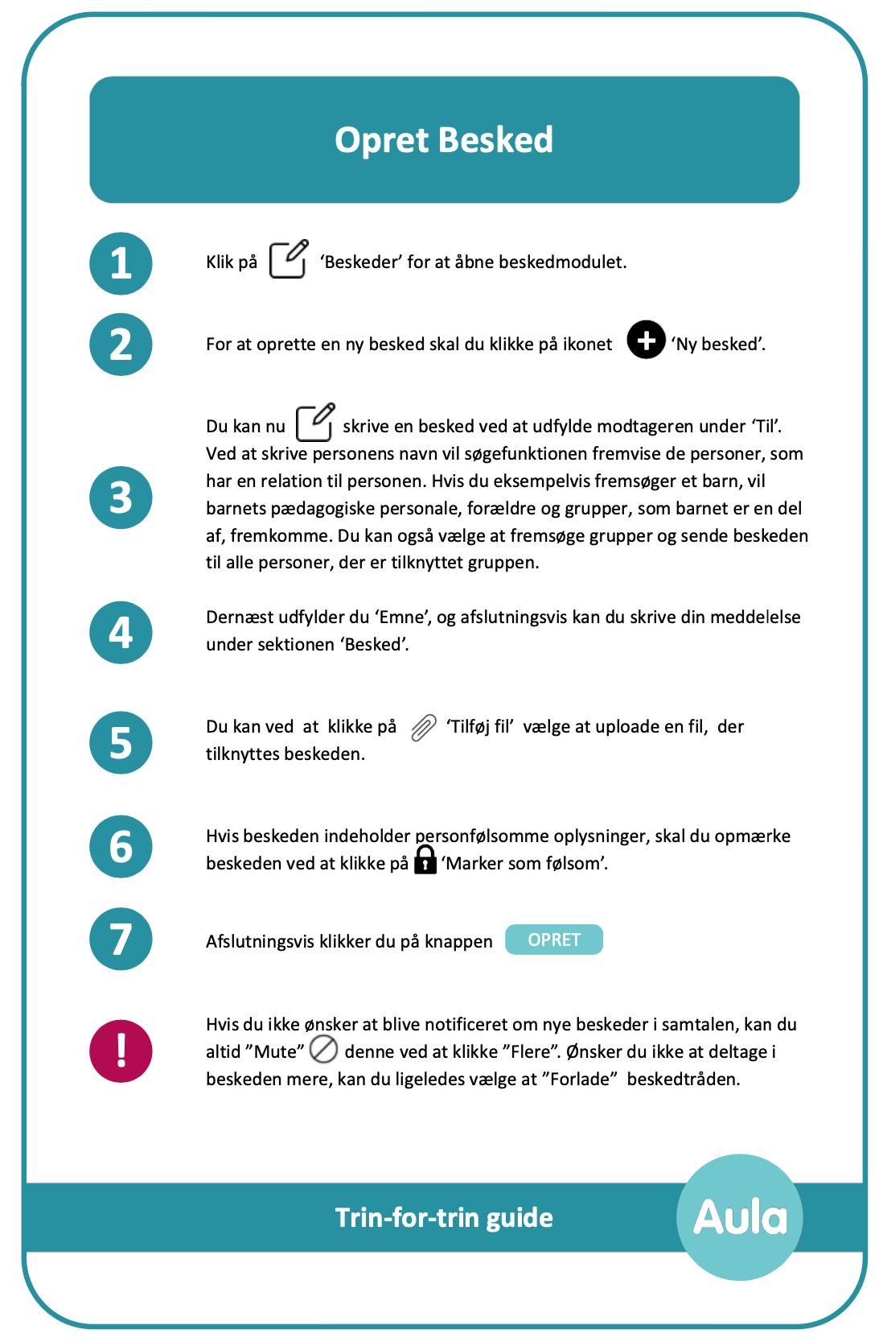

Kalender
OBS: Denne kalender synkroniser ikke med din outlook kalender.
I din kalender kan du oprette begivenhed, for at gøre dette skal du gøre følgende:
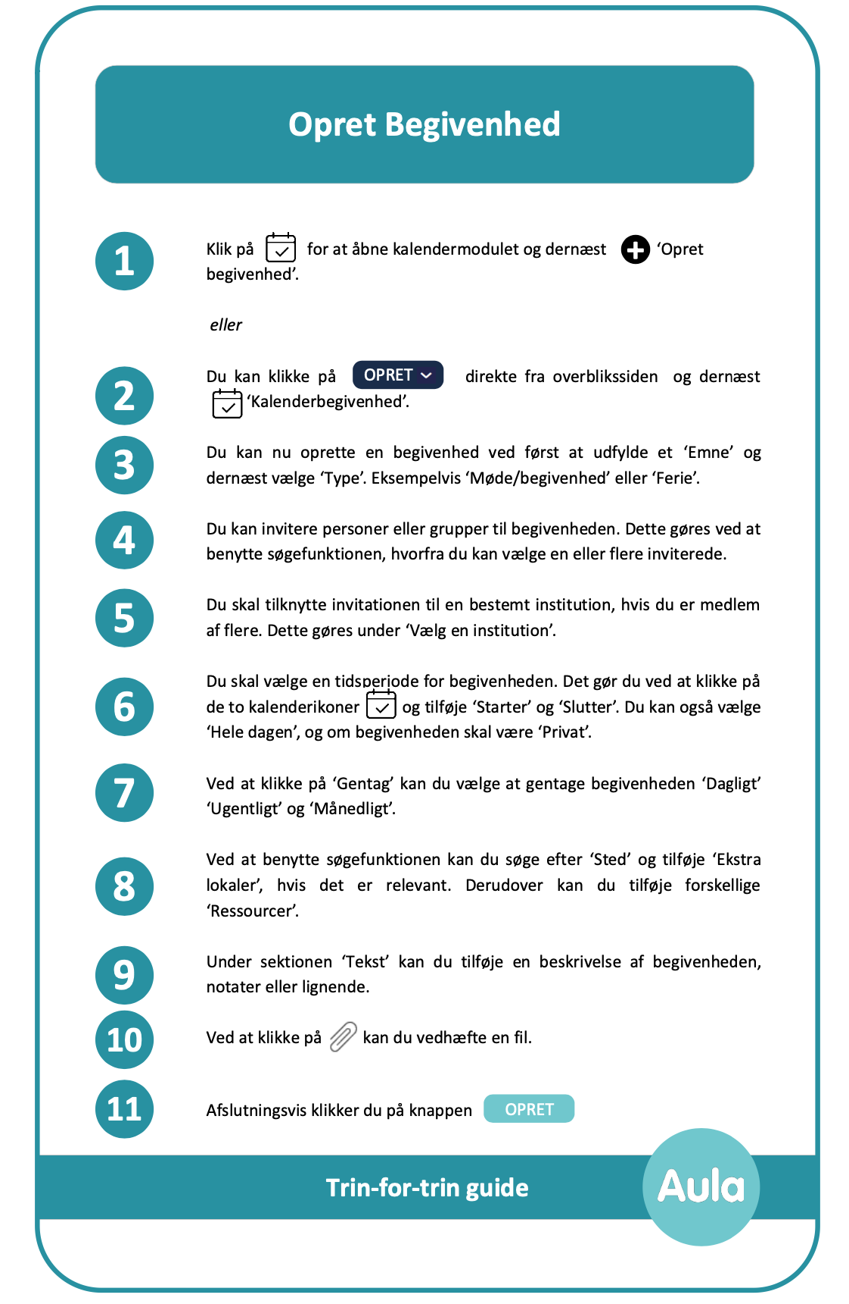

Galleri
I galleri kan du ligge 2 typer billeder op
- Situationsbilleder
- Portrætbilleder
Her er trin for trin guide til hvordan du ligger billeder op som enten situationsbilled eller portrætbilled.
Situationsbilleder:
Her er tale om billeder med aktivitet og evt. flere børn aktive. Husk de børn som er med på billedet skal tagges, da forældre har krav på at se deres børn.
- Klik på for at åbne dit galleri, og dernæst

Eller
- Du kan trykke på direkte fra overblikssiden, og dernæst
- Du kan nu oprette et Album ved først at udfylde - Dit albums titel.
- Så skal du tilføje, hvem skal se dette
Dette gøres ved at bruge søgefunktionen. Du søger f.eks på dit eget navn og din gruppe vil nu komme frem som:
Dagplejer + forældre
Dagplejer + børn
Dagplejer + medarbejder
Du vælger Dagplejer + forældre.
- Du angiver en eventuel beskrivelse til billederne
- Du trykker på - hermed er dit album gjort klar
- Du skal nu oprette billeder til dit album 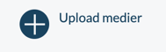
Når du trykker på opload medier kommer dit galleri frem og du kan nu vælge billider.

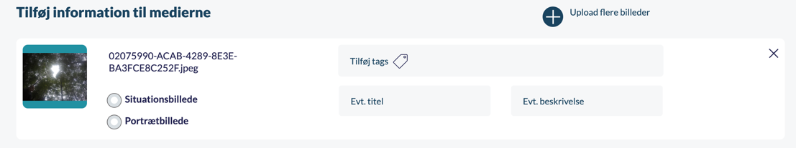
A. C.
A. Du skal nu vælge om det er situationsbillede eller portrætbillede
B. Du søger nu på barnets navn som er på billedet via tags
C. Tilføjer evt titel til billede
D. Tilføjer evt. beskrivelse til billede
D.
B.

- Tryk GEM
Når I ”tagger” det enkelte barn, fortæller AULA automatisk om barnet må være på billedet, derfor skal I også som hidtil være opmærksomme, hvilke børn må være med på billeder og hvilke må ikke.
Portrætbilleder:
Portrætbilleder kan ligges op på 2 måder. Dette skal forståes sådan, at man kan vælge at ligge det op til forældre og hermed vil alle forældre stadig kunne se portrætbillede, og så kan man ligge billede op uden at vælge forældre – hermed vil billed kun komme til det enkelte barn, hvilket vil sige, kun forældrene til barnet kan se billedet.
- Klik på for at åbne dit galleri, og dernæst

Eller
- Du kan trykke på direkte fra overblikssiden, og dernæst
- Du kan nu oprette et Album ved først at udfylde - Dit albums titel.
- Du tilføjer ikke nogen til at se dit album hvis du kun vil ligge billede til det enkelte barn. Er det et portrætbillede som som må se, kan du vælge forældre.
- Du angiver en eventuel beskrivelse til billederne
- Du trykker på - hermed er dit album gjort klar

- Du skal nu oprette billeder til dit album
Når du trykker på opload medier kommer dit galleri frem og du kan nu vælge billider.
A. C.
A. Du skal nu vælge om det er situationsbillede eller portrætbillede, her vælger
du portrætbillede.
B. Du søger nu på barnets navn som er på billedet via tags
C. Tilføjer evt titel til billede
D. Tilføjer evt. beskrivelse til billede
D.
B.

- Tryk GEM
I AULA er det således at de børn som bliver ”tagget” i et billed, de forældre vil få billedet, også selv om der evt er børn på billederne som ikke må være med. Forældre har ret til at få billederne af deres børn.
(Husk derfor, som I også gør nu, vis hensyn og tag kun billeder af de børn som I ved der er tilladelse på)
Aula følger lovgivningen.
I aula kan man ikke lave mapper kun til det enkelte barn – når man opretter en mappe – vil alle forældre kunne se den.
Når forældrene åbner deres app på telefonen eller ipad pc så vil de kunne se alle de mapper i opretter, ligeså vil der være en mappe der hedder
Medier af dig og dine børn (her kan de se alle de billeder hvor deres børn er tagget)
I alle de mapper som bliver oprettet, ligger alle de billeder som i har oploadet, alle forældre kan se dette.

Stamkort oplysninger
I AULA kan I se børnenes stamkort. For at I kan se disse, skal I gøre følgende:
1. Tryk på … nederst venstre hjørne og denne fane åbner sig – tryk på
Stamkortoplysninger
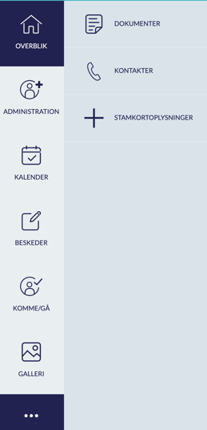

2. Følgende skærmbilled kommer nu frem.
Man skal nu skrive sit brugernavn – tryk Næste
og herefter kommer nyt skærmbilled op
her skal man skrive sin adgangskode – Tryk Log ind
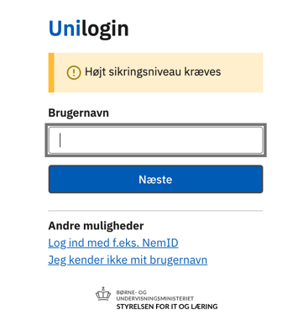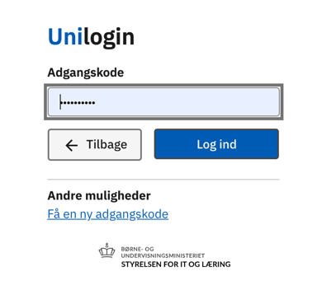

3. Du skal nu aktivere dit nem-id for at komme til stamkortoplysningerne
Tryk Få adgang med NemID – herefter vil du komme til NemID adgang og du
indtaster dine koder. Herefter vil du komme ind til stamkortoplysningerne.

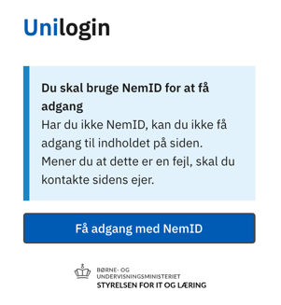
4. Hermed åbner stamkortoplysningerne sig.
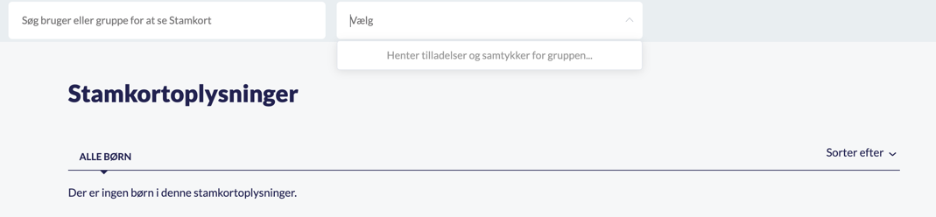

5. Du vælger nu gruppe eller bruger – indtaster dit navn
6. Du skal nu vælge information, når du trykker på den enkelte fane vil du kunne se
samtykker forælrene har givet.

Din opgave:
Du skal 1 gang hver uge ligge opslag op, som evt. beskriver hvad I har lavet i løbet af ugen.
Du skal ligeså 1 gang hver uge ligge billeder op af dine børn.
Vedr. Galleri så er det din opgave at rydde op i galleriet. Så når billederne har ligget der i x antal tid – så kontakt dine forældre og bed dem om at downloade deres billeder.
Herefter kan du slette mapperne.

Videomatriale:
Hvis du ønsker at se videoerne igen så har vi her listet dem op.
Opslag
https://www.youtube.com/watch?v=hfi6lcX6fMg&feature=youtu.be

Besked
https://www.youtube.com/watch?v=cggTRHPV8Bk&feature=youtu.be

Kalender
https://www.youtube.com/watch?v=8niTk3J0DYU&feature=youtu.be

Galleri
https://www.youtube.com/watch?v=an5iiwXM0eo&feature=youtu.be

